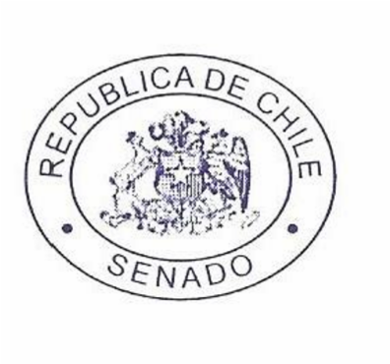

CARTA DE PATROCINIO

PATRICIO WALKER PRIETO, Senador de la República,
Otorga patrocinio a la iniciativa Chile con Justicia, Reforma Ley de Estacionamiento, a cargo del equipo de estudiantes del Instituto Obispo Silva Lezaeta de Calama, Region de Antofagasta de Torneo Delibera 2017 organizado por la Biblioteca del Congreso Nacional.

Atentamente,

VALPARAISO, mayo de 2017.-

